学生学号 | 0121503490220 | 实验课成绩

学 生 实 验 报 告 书

实验课程名称 | 企业资源计划
开 课 学 院 | 管理学院
指导教师姓名 | 肖红彦
学 生 姓 名 | 何睿
学生专业班级 | 信管1502班

2017 — 2018 学年 第 一 学期

实验报告填写说明

- 综合性、设计性实验必须填写实验报告，验证、演示性实验可不写实验报告。
- 实验报告书必须按统一格式制作（实验中心网站有下载）。
- 老师在指导学生实验时，必须按实验大纲的要求，逐项完成各项实验；实验报告书中的实验课程名称和实验项目必须与实验指导书一致。
- 每项实验依据其实验内容的多少，可安排在一个或多个时间段内完成，但每项实验只须填写一份实验报告。
- 每份实验报告教师都应该有签名、评分表及实验报告成绩。
- 教师应及时评阅学生的实验报告并给出各实验项目成绩，完整保存实验报告。在完成所有实验项目后，教师应按学生姓名将批改好的各实验项目实验报告装订成册，构成该实验课程总报告，按班级交到实验中心，每个班级实验报告袋中附带一份实验指导书及班级实验课程成绩表。
- 实验报告封面信息需填写完整，并给出实验环节的成绩，实验环节成绩按其类型采取百分制或优、良、中、及格和不及格五级评定（与课程总成绩一致），并记入课程总成绩中。
实验课程名称：_企业资源计划__
实验项目名称 | 企业资源计划 |  |  | 实验成绩
实 验 者 | 何睿 | 专业班级 | 信管1502班 | 组 别
同 组 者 |  |  |  | 实验日期 | 2017.11.14—11.28
一部分：实验预习报告（包括实验目的、意义，实验基本原理与方法，主要仪器设备及耗材，实验方案与技术路线等）
- 实验目的、意义
通过实验，要求熟练掌握ERP的基本原理,全面了解企业管理的总体业务流程，理解和掌握物料清单、主生产计划、产能管理、车间管理等核心管理工作的基础数据、核心业务流程和数据处理方法，进一步巩固ERP的理论知识，为ERP开发应用打下坚实的基础。
- 实验基本原理与方法
以用友U8 ERP软件为依托，通过实验，全面了解ERP的工作原理，理解核心业务流程的设计思想，了解ERP产品的总体架构、功能结构、业务逻辑流程、数据处理方法与步骤等。
- 实验内容及要求
梳理以下核心业务流程，配以相关图表，并说明流程的业务逻辑及相关处理方法。
- 物料清单
  - 物料清单维护
包括物料清单基础数据、物料低阶码、物料清单变更等
  - 物料清单查询报表
包括单阶、多阶产品结构的查询、子件用途查询、客户BOM、订单BOM查询、物料清单差异查询等。
- 主生产计划
  - 基础资料维护
  - 需求来源维护
  - MPS计划前稽核作业
  - MPS计划作业
  - MPS报表
- 产能管理
  - 基本资料管理
  - 资源需求计划
  - 粗能力计划
  - 能力需求计划
- 车间管理
  - 基础数据设置
  - 生产订单工序计划
  - 交易处理
  - 流转卡业务
  - 报表

第二部分：实验过程记录（可加页）（包括实验原始数据记录，实验现象记录，实验过程发现的问题等）
- 物料清单
物料清单业务流程以及流程说明，如图1-1。

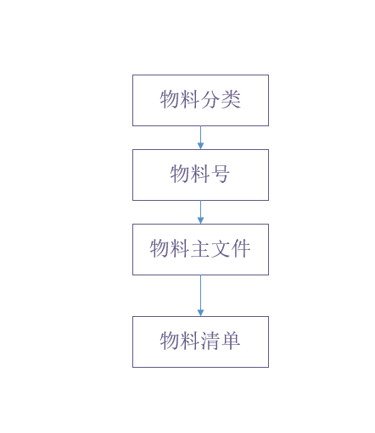
图 1-1 物料清单流程图
其中，物料清单的产品应用模型梳理（信息流）：
- 物料清单资料添加——添加物料分类，提供基础信息给物料清单；
- 物料清单物料号生成——物料清单物料取代，公司物料编码更改或原先物料一律改以新物料取代时，可以将新的物料，整批替换为制定物料的旧物料；
- 主生产计划（MPS）——根据需求制定主生产计划，接收BOM信息流；
- 需求计划（MRP）——根据主生产计划，按照预测，形成需求计划；
- 成本管理——物料成本，存储成本等相关成本计算；
- 订单管理——根据BOM生成生产订单子件用料；
1.1物料清单维护
1.新增，修改，删除，查询某物料（包括ATO模型，选项类，委外件，计划品）的组成子件资料；
2.复制现有清单或引用公用清单，节省时间；
3.建立物料清单中子件可替代的物料资料，供修改生产订单，委外订单子件用料使参考
用友主界面，显示了软件的主要框架，如图1-2
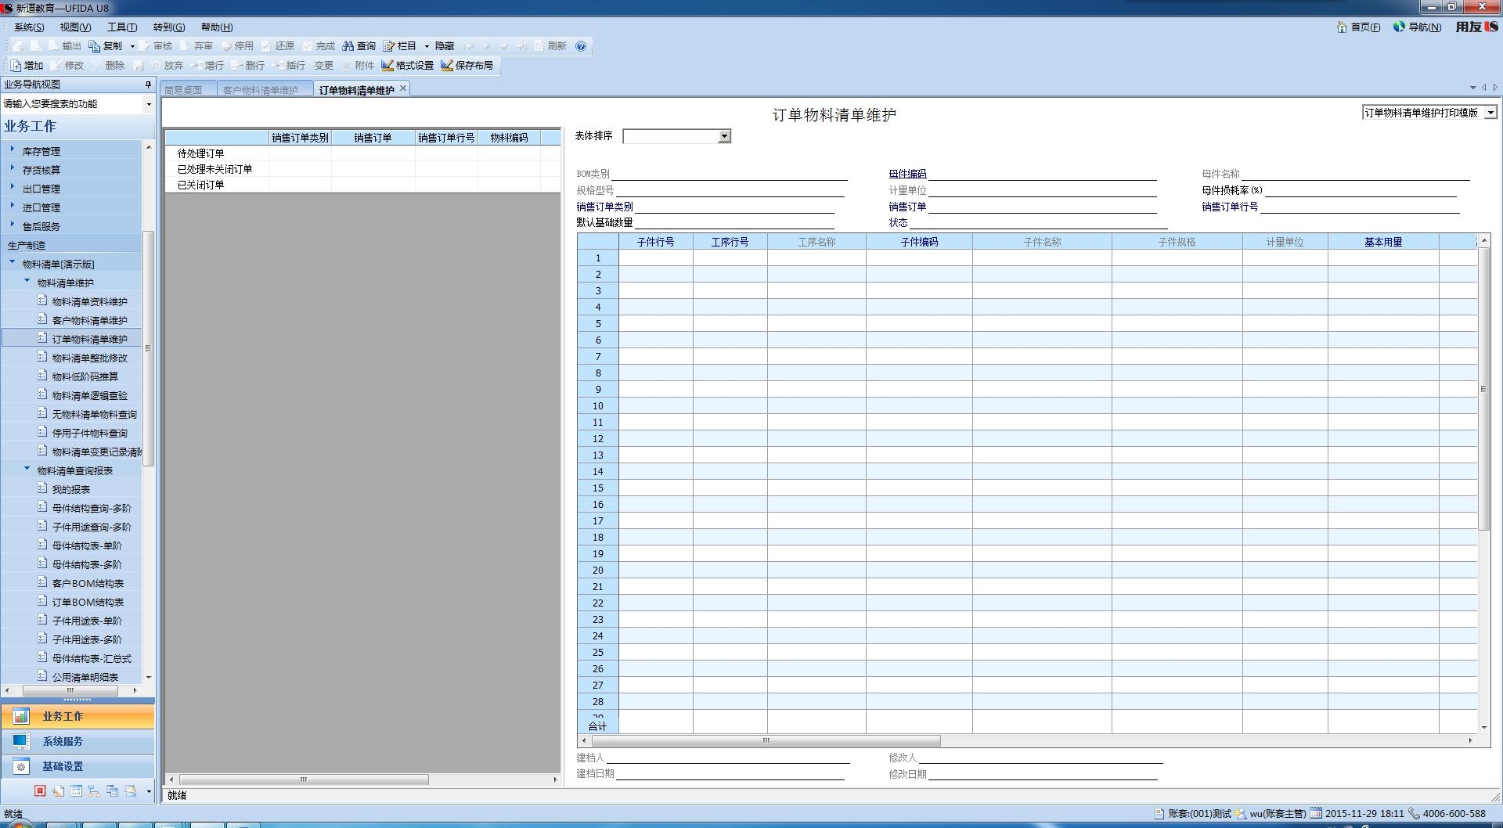
用友young’un
图 1-2
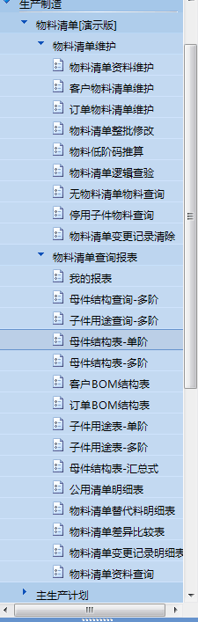
图1-3 物料清单结构层次框架图
  - 物料清单基础数据—包括母舰编码，母件代号，版本代号等信息。
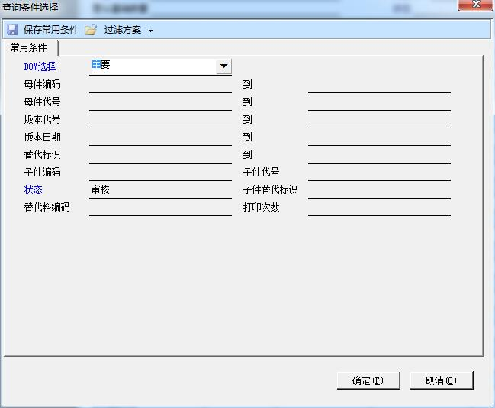
图1-4
  - 物料清单物料取代----公司物料编码更改或原先物料一律盖伊新物料取代时，可以将新的物料，整批替换制定条件范围内物料清单中就物料子件.
    - 输入处理条件后，即执行批处理功能
    - 新物料必须在《基础档案》系统的存货主档中先行建立
用友U8界面如图1-5
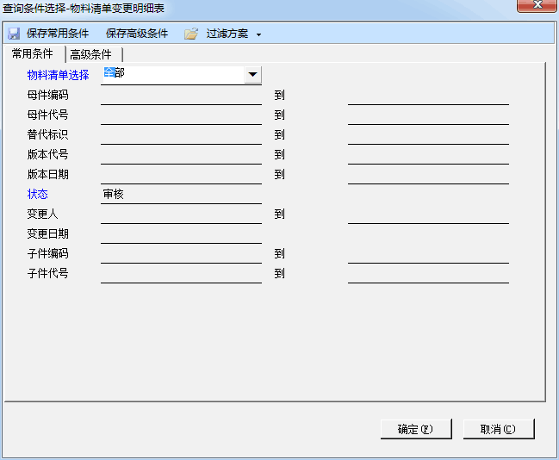
图1-5
③物料低阶码—低阶码是用来标识物料在产品结构中的层次（阶次），如果产品的结构层次为“成品—半成品—原材料”；有如成品的低阶码为00,半成品低阶码为01，原材料为02关系。在用友U8中，界面如图：
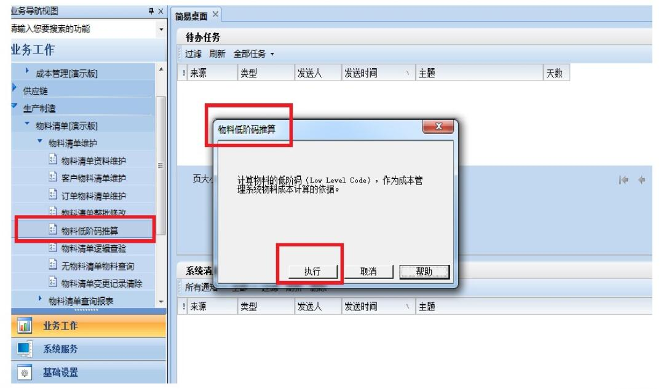
图1-6
1.2子件多阶用途查询
查询子件之上各阶的母件资料。系统绘出物料清单结构图。包括单阶，多阶产品结构的查询等。
- 母件和子件有着密不可分的关心，母件有各个子件组成，包括了如金字塔，倒金字塔，中间细两头宽的结构。每一个物料清单都包含了子件和母件的关系。子件和母件关系如图1-7。
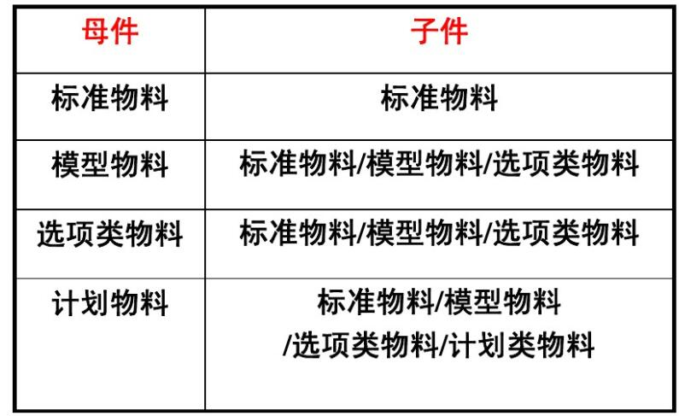
图1-7

- 在用友界面中的查询。
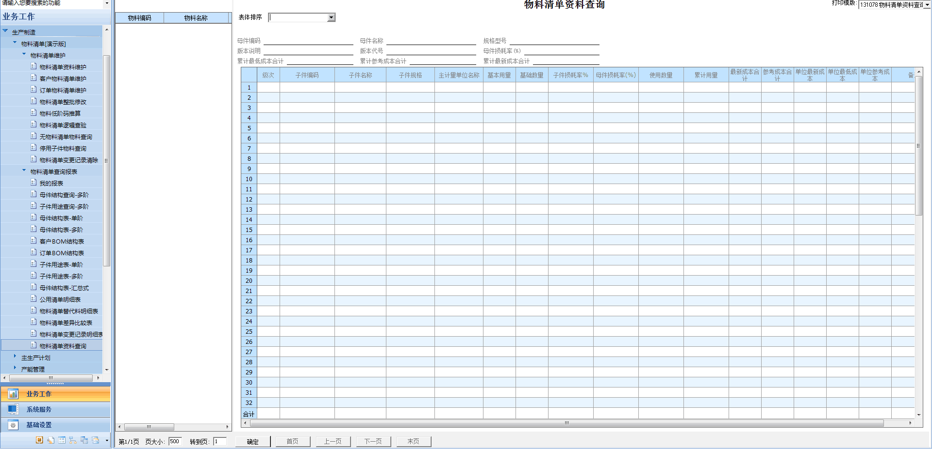
图1-8-1 物料清单资料查询
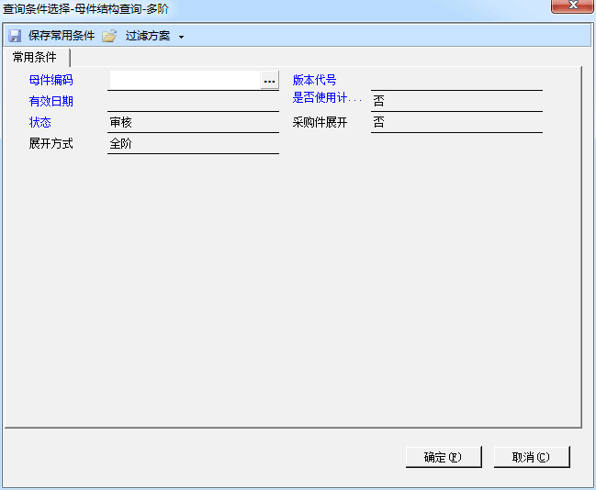
图1-8-2 母件结构查询
图1-8-3子件结构查询
- 客户BOM结构表如图1-9
图1-9 客户BOM表
- 主生产计划——需求管理
- 主生产计划（Master Production Schedule，简称MPS）。MPS的实质是
保证销售规划和生产规划对规定的需求（需求什么，需求多少和什么时候需求）与所使用的资源取得一致。在用友U8界面中，层级关系如下。

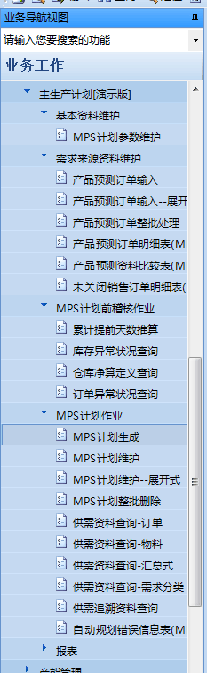
图2-1-1 主生产计划层级关系
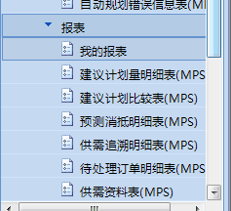
图2-1-2主生产计划报表
（2）主生产计划作业流程如图2-2
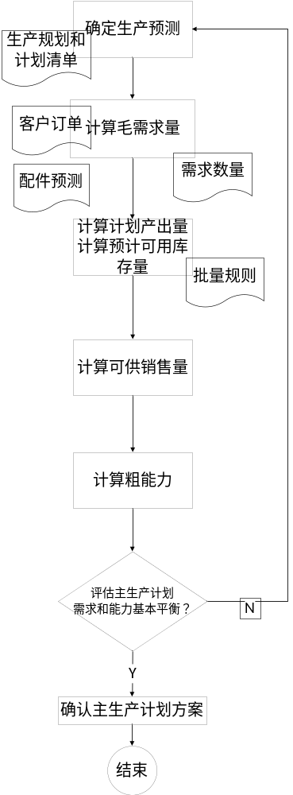
图2-2 跨职能流程图（主生产计划流程）

（3） 需求来源以及需求预测
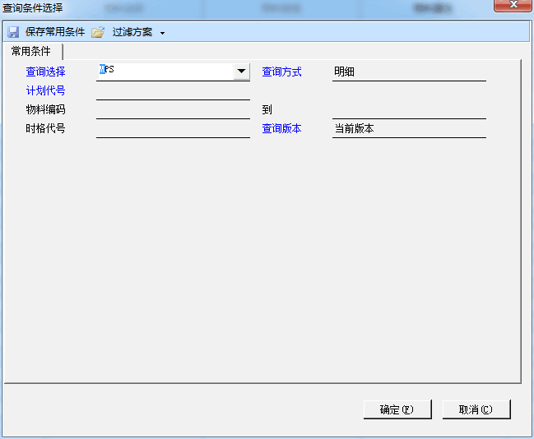
图2-3-1 供需资料查询-物料
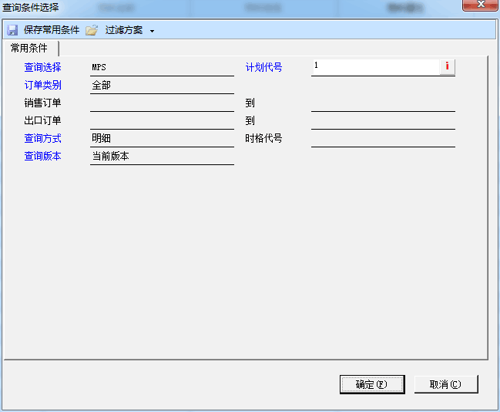
图2-3-2 供需资料查询-订单
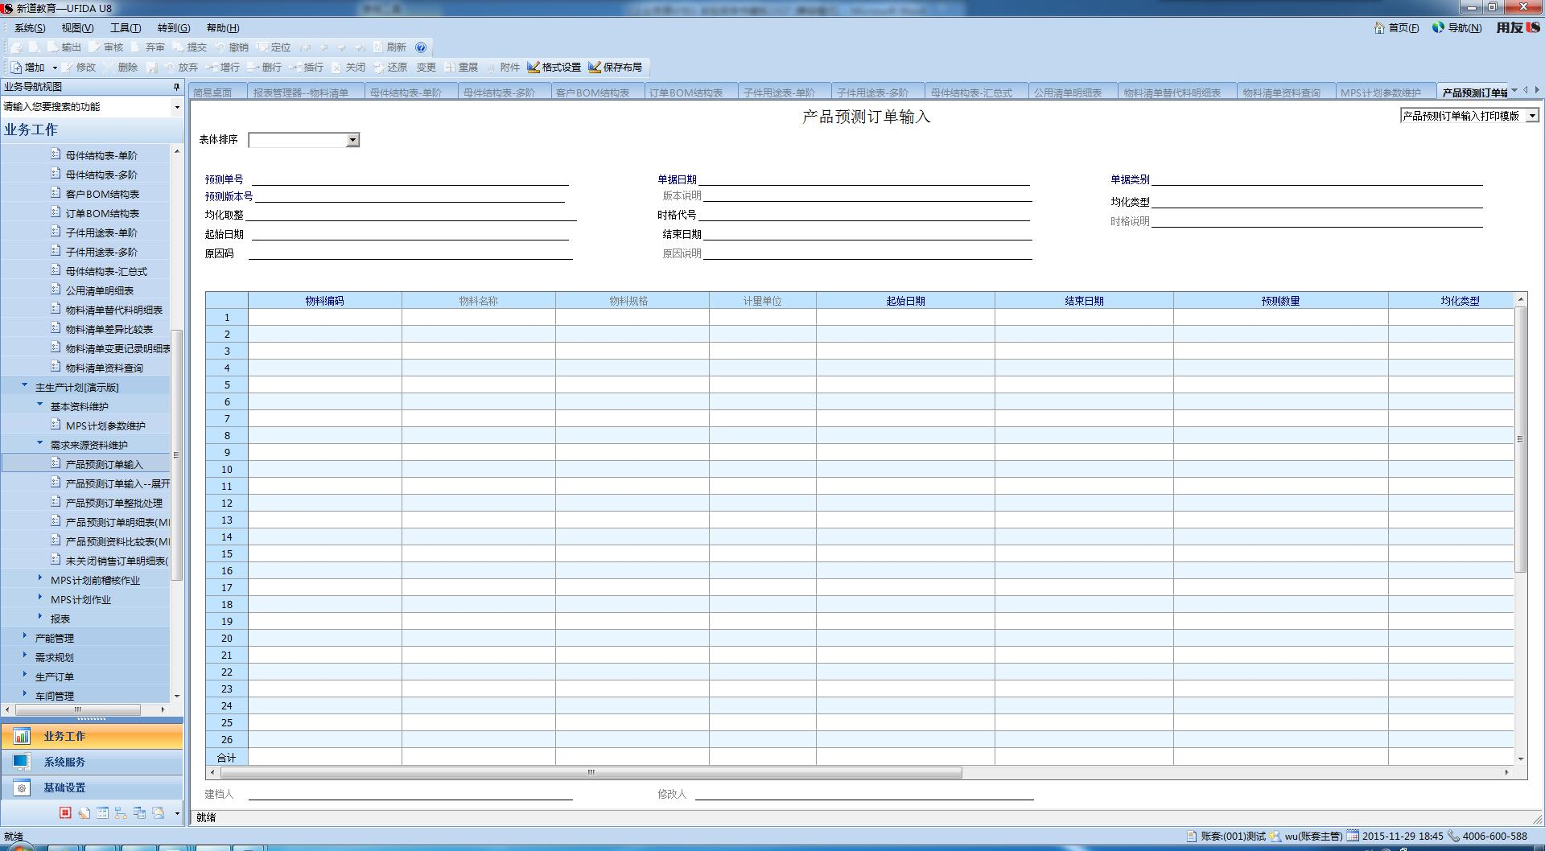
图2-3-3产品预测
（4）提前期计算
利用需求数据和已有的信息，计算提前期
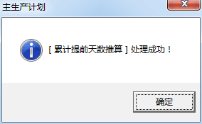
图2-4-1
（5）主生产计划作业：
①制定主生产计划。
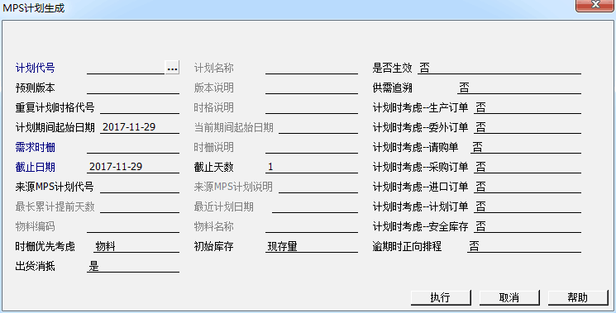
图2-5-1 制定主生产计划
②对主生产计划可行性进行评价，修改
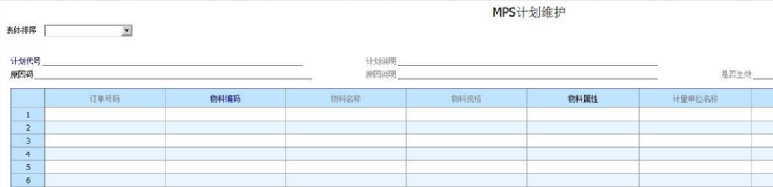
图2-5-2 主生产计划维护
在MPS计划维护中，可以选择显示甘特图，只有确定生效的计划才能够下达采购。
- 主生产计划——产能管理
（1） “产能管理模块”是根据企业现有的状况，预测企业利用已有的资源的情况下，进行生产的能力，其核心是计算例外资源管理的资源超载/低载百分比。
产能管理同其他业务部分的关系（接口）
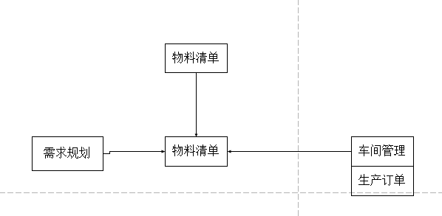
图3-1-产能管理同其他业务的关系
《物料清单》系统的物料清单，是本系统中依据物料工艺路线自动生成资源清单时，必须先行建立的基础资料。
《主生产计划》系统中MPS物料的预测订单，是本系统资源需求计划的需求来源，也是粗能力需求计划的需求来源之一；其建议生产量（计划订单）是能力需求计划的需求来源之一。
《需求规划》系统中MRP物料的建议生产量（计划订单），是本系统能力需求计划的需求来源之一。
《车间管理》系统中物料的工艺路线资料，是本系统自动生成资源清单时，必须先行建立的基础资料。
工艺路线也是能力需求计划的依据。
《生产订单》系统中未审核、锁定、审核状态的生产订单，是本系统能力需求计划的需求来源之一。
（2）产能管理的操作流程如图3-2
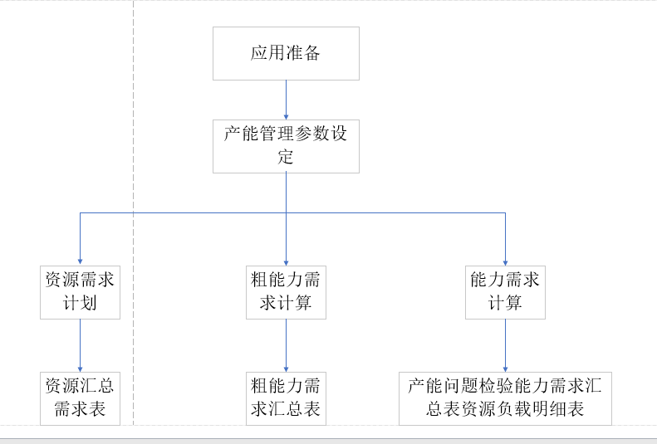
图3-2 产能管理的操作流程
（3）产能管理在用友软件的框架显示
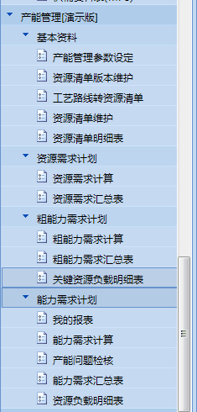
图3-3产能管理
（4）用友U8产能管理主界面（参数设定）

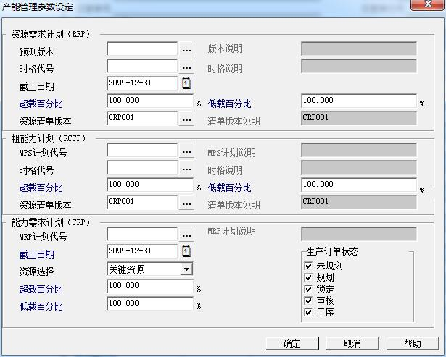
图3-4-1产能管理主要参数设定
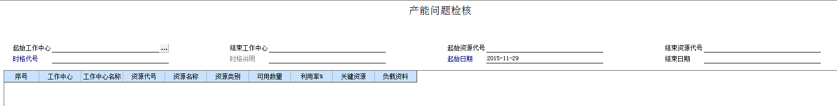
图3-4-2 产能管理产能问题检验
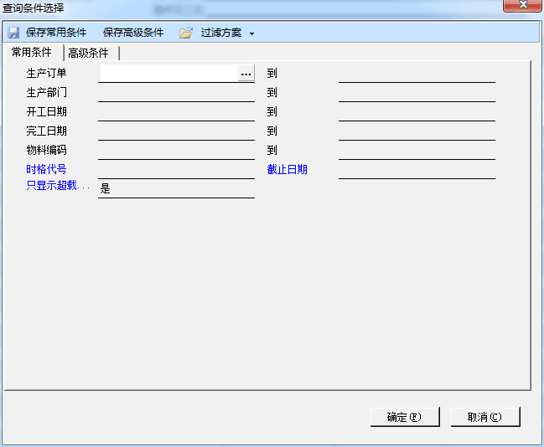
图3-4-3工序计划产能检
（5）工艺路线转资源
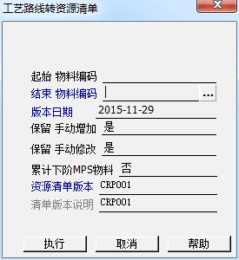
图3-5 工艺路线转资源清单
功能说明:将主生产计划的工艺路线资料转换成为资源清单
（6）资源清单维护（包括清单维护和版本维护）
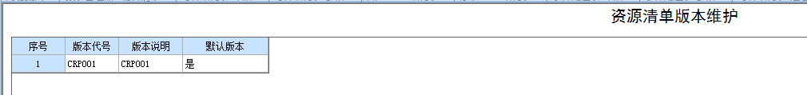
图3-6-1 资源清单版本维护
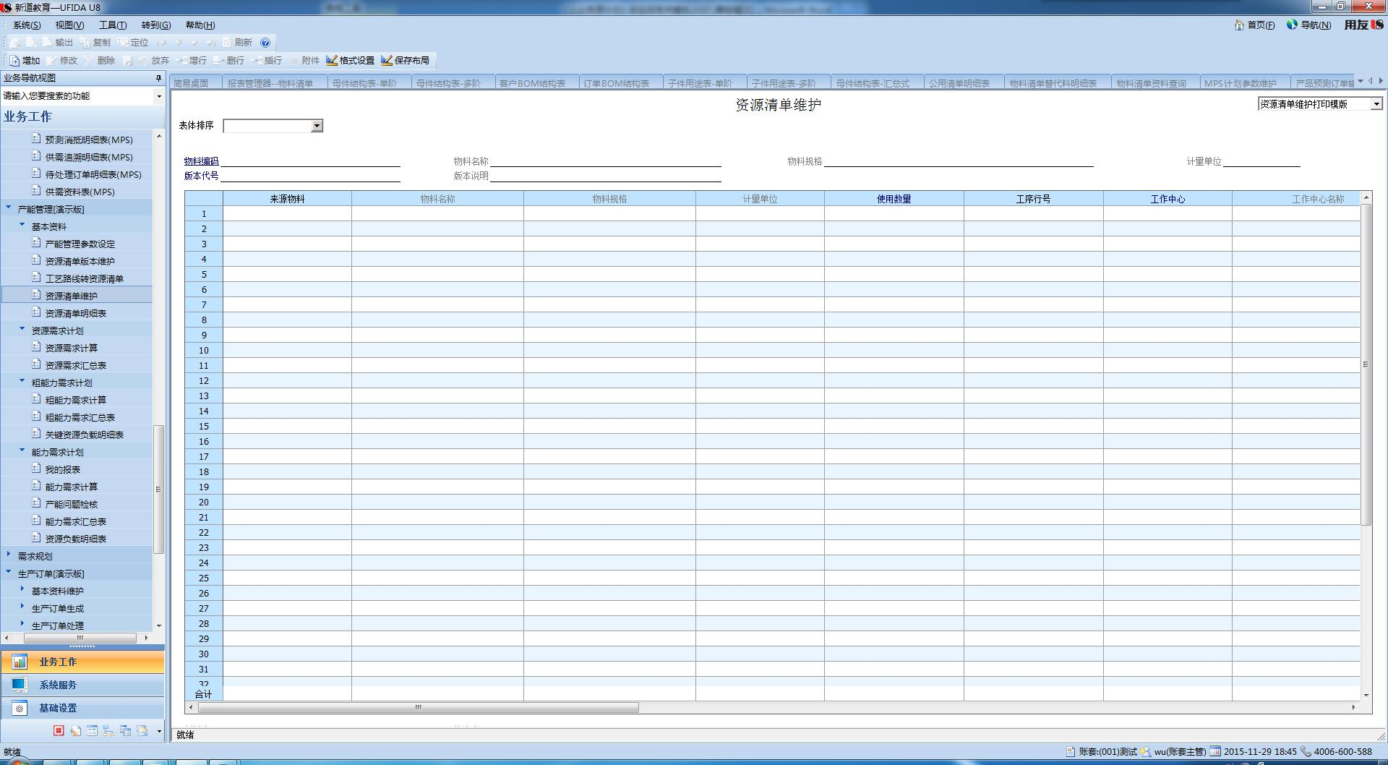
图3-6-2 资源清单维护
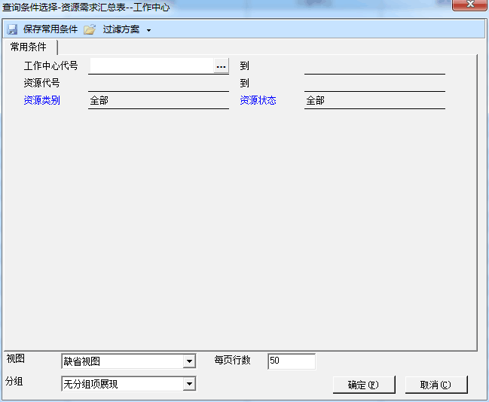
图3-6-3 资源清单汇总表
（7）明细表（资源清单明细表和资源清单负载明细表）
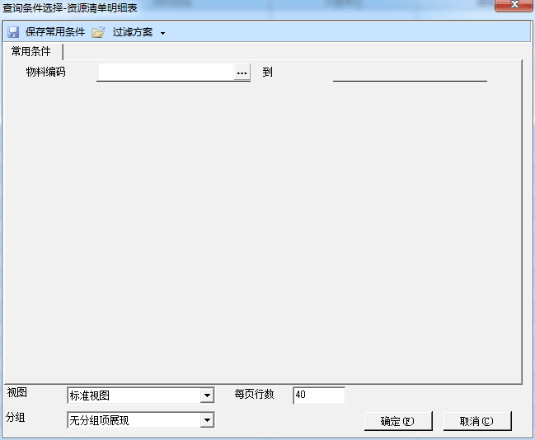
图3-7-1 资源清单明细表
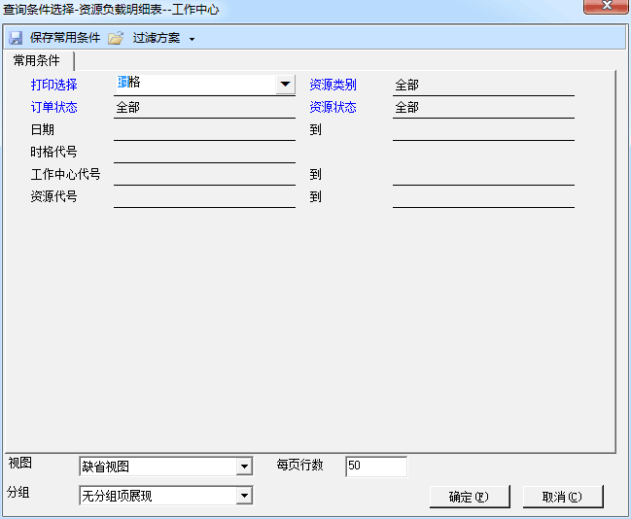
图3-7-2 资源负载明细表
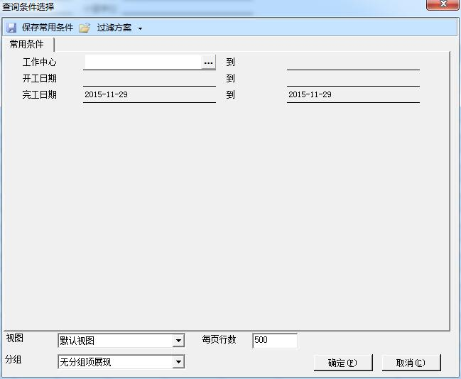
图3-7-3资源汇报明细表
（8）资源需求计划

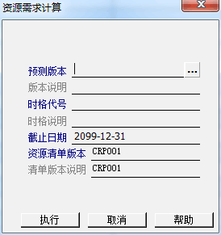
图3-8-1资源需求计算
图3-8-2 资源需求汇总
说明：资源需求的计算根据市场预测，受产能的制约。因此计算需要按产能管理参数设定的物料主生产计划以及物料预测作为需求来源，以物料的资源清单计算各工作中心的资源需求，并同时计算相关工作中心资源的可用产能。
（产能=资源清单中各工作中心资源的可用数量*各计划期间总工作小时数）
（9）粗能力计划（包括粗能力计算和汇总）
①粗能力需求计算
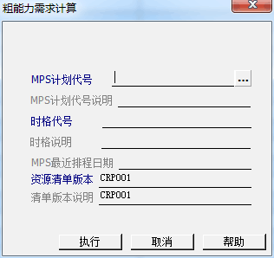
图3-9-1 粗能力计算
说明：粗能力需求计算只是一个初步计算，以主生产计划物料的独立需求为需求来源，计算所有中心资源的可用产能。
②粗能力需求汇总表
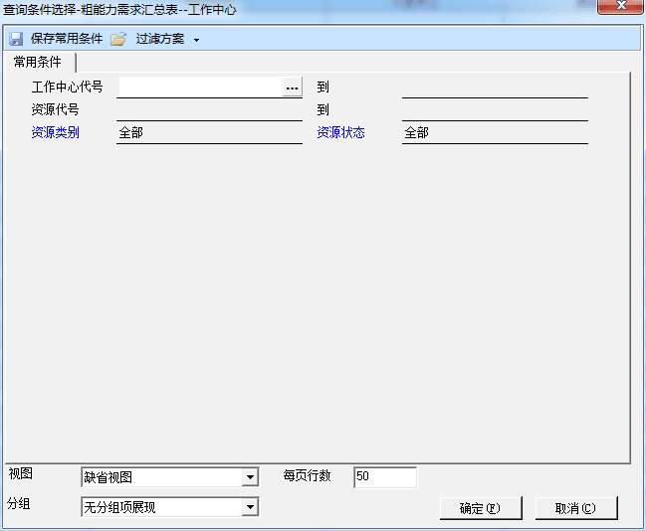
图3-9-2 粗能力汇总表
（按资源代号，打相关的产能。）
（10）能力需求计划
①能力需求计算
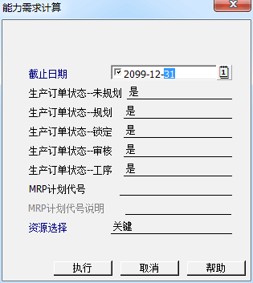
图3-10 能力需求计算
说明：能力需求计算依产能管理参数设定的截止日期及生产订单状态，将范围内
的生产订单按其工艺路线计算负载，并同时计算各工作中心资源的可用产能。
  - 能力需求汇总表
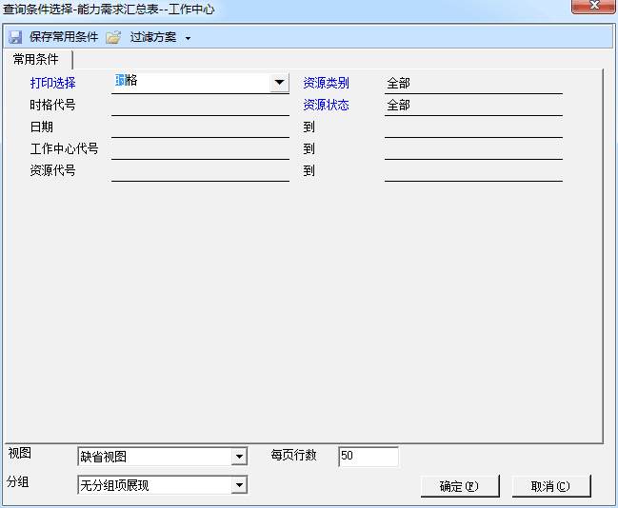
图3-11 能力需求计划
（按资源代号或工作中心，打印各时段工作中心资源的产能/负载比较分析资料。）（若打印选择为时格，则以起始日期起点，依时格代号各时段将起始日期至结束日期划分为若干时间段， 如果时格总时段不足则将不足部分划分为一个时段。）
  - 资源负载状况表
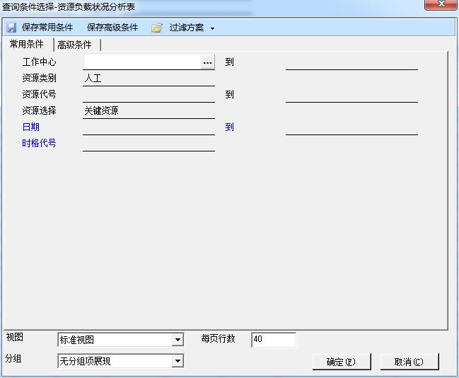
图3-12 资源负载状况表
输入查询条件（常用条件，高级条件），根据工作中心，可以查询出不同资源当前的状况。方便人员在资源产能不足的情况下，调整生产订单或资源产能。
- 车间管理
（1）车间管理产品工作流程
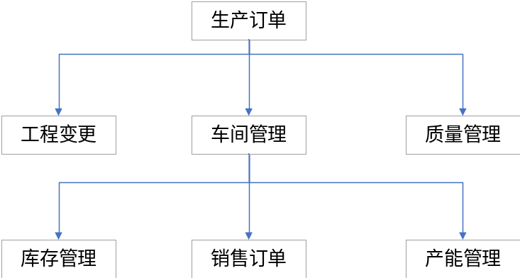
图4-1 车间管理产品流程

（2）车间管理操作流程梳理，如图4-2
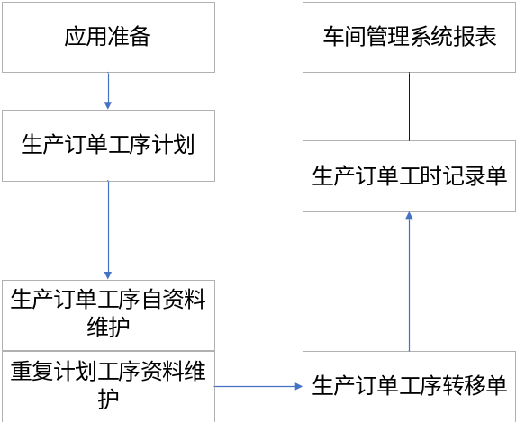
图4-2 车间管理流程
（3）用友U8，车间管理界面
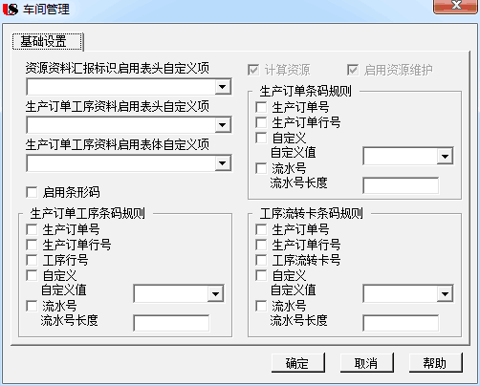
图4-3-1 车间管理
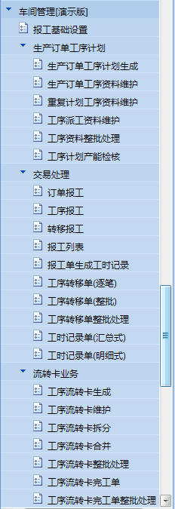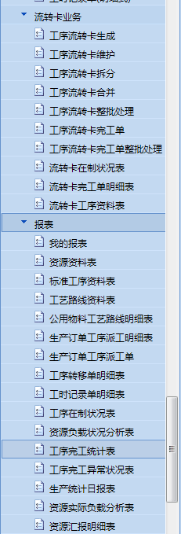
图4-3-2车间管理
（4）车间管理基础数据设置
①报工基础信息维护
维护ATO模型/委外件/自制件的工艺路线资料。
可以复制现有工艺路线或引用公用工艺路线，节省维护时间。
②生产订单工序计划
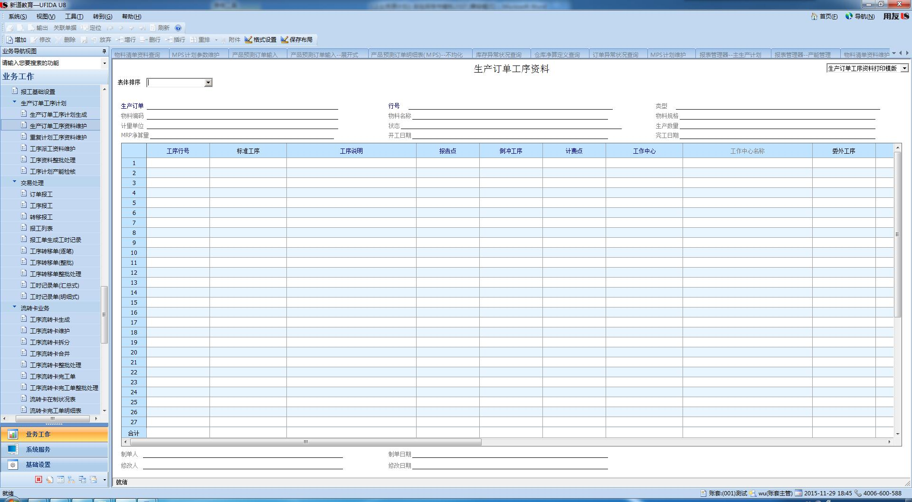
图4-4-1生产订单工序资料
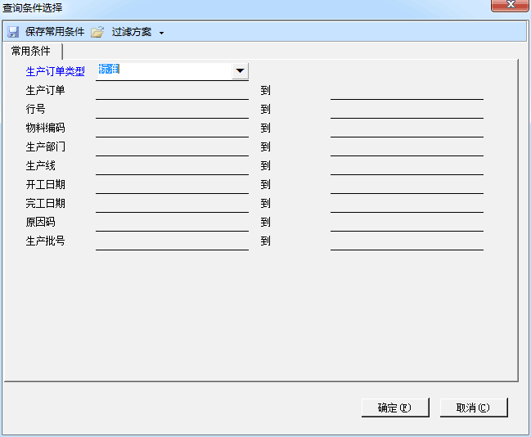
图4-4-2 生产订单计划生成
说明：生产订单模块中包含以审核的生产订单，根据生产订单工序资料，生产订单工艺路线，生成各生产订单的工序计划等资料。包括生产订单结束日期，工序资源需求和工序检验资料等。通过系统软件进行合理性检验后，系统将自动产生符合条件范围内的所有已审核未关闭，且未转车间管理模块的生产订单工序计划。
③重复计划工序资料维护
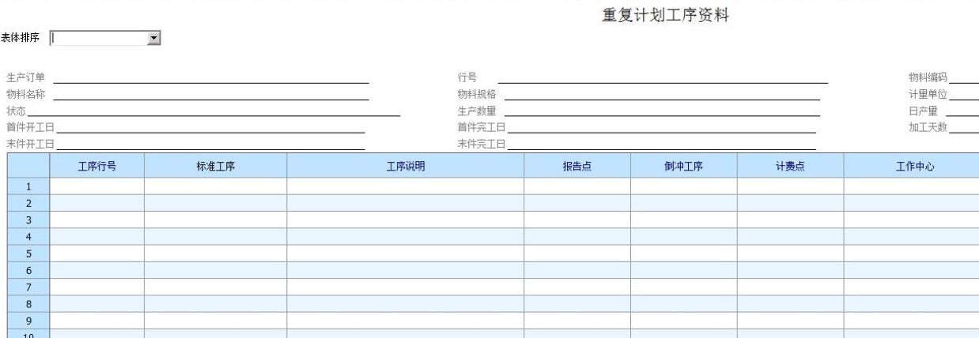
图4-4-3 重复资料维护
说明：资料维护模块对转入车间管理模块的个别重复计划，修改其工序日期、检验
资料、资源需求等。可临时增加/删除重复计划工序资料。
（5）交易处理
①生产订单工序转移单(整批转移和逐笔转移)
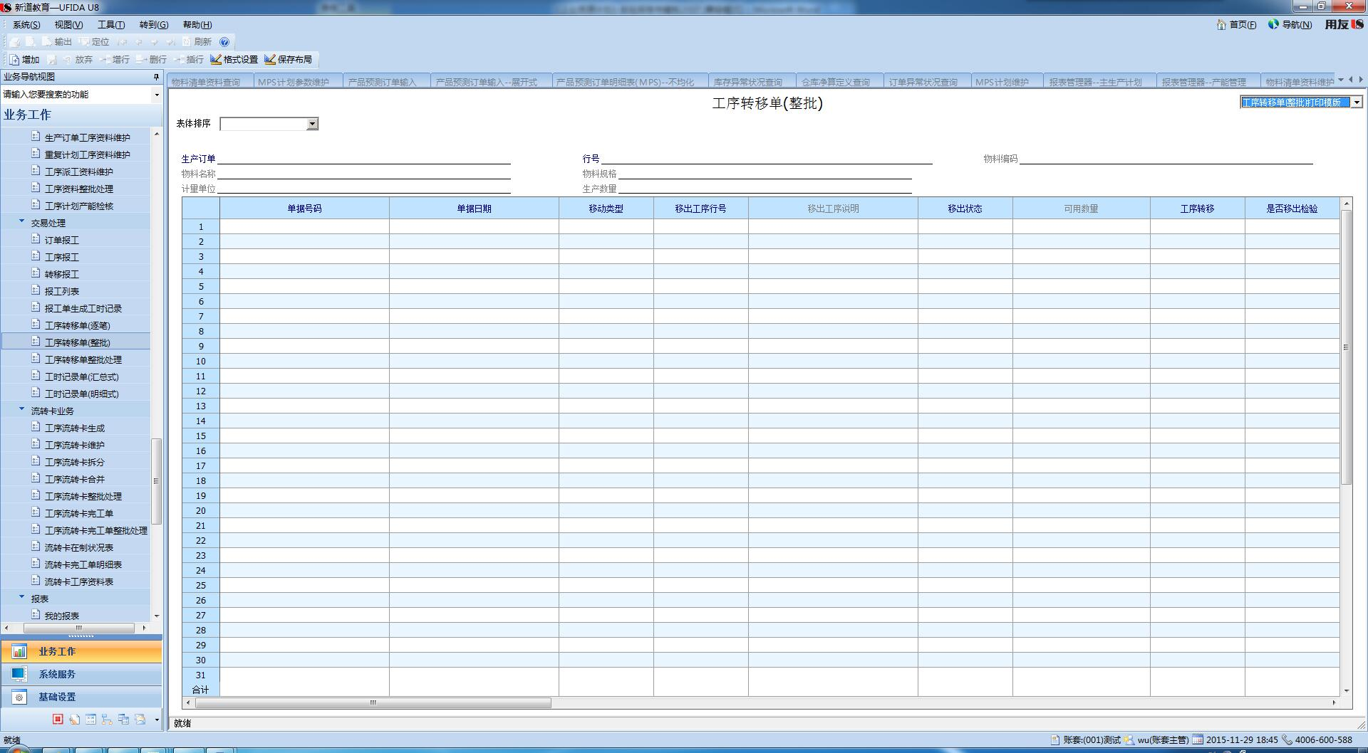
图4-5-1-1生产订单转移（整批转移）
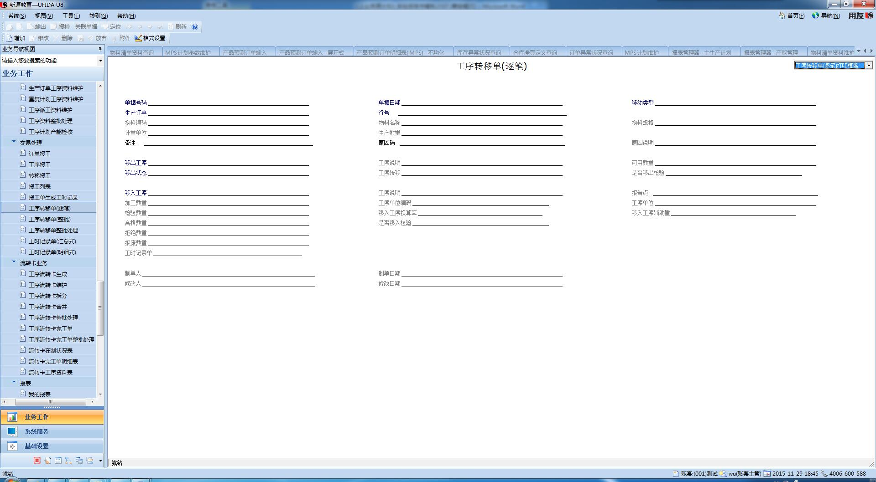
图4-5-1-2 生产订单转移（逐笔转移）
说明：可以在生产订单工序内和工序间移动加工的母件，随时掌握其数量。
②生产订单工时记录单
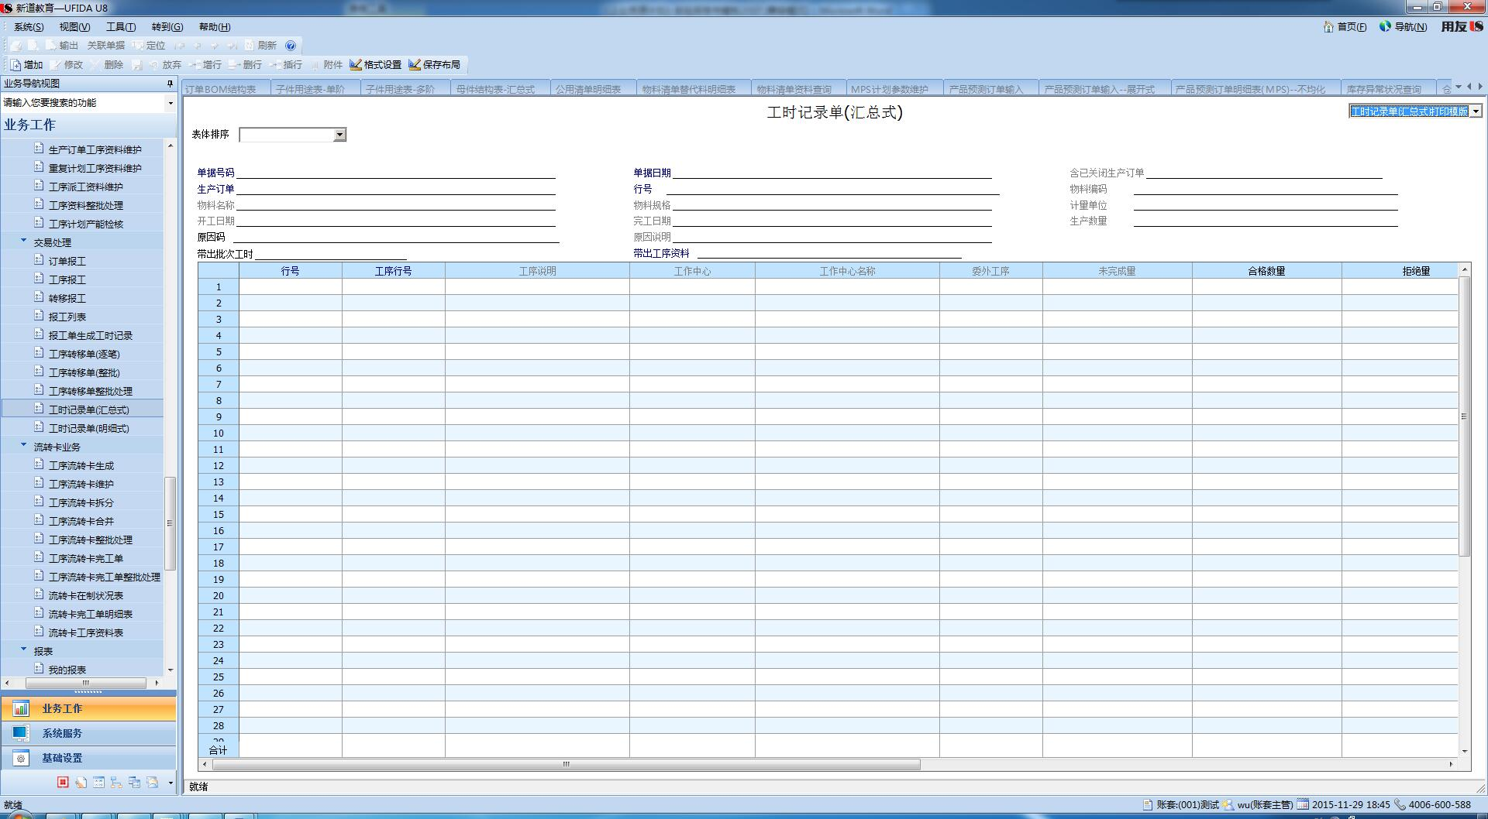
图4-5-2-1 生产工时记录单(汇总式)
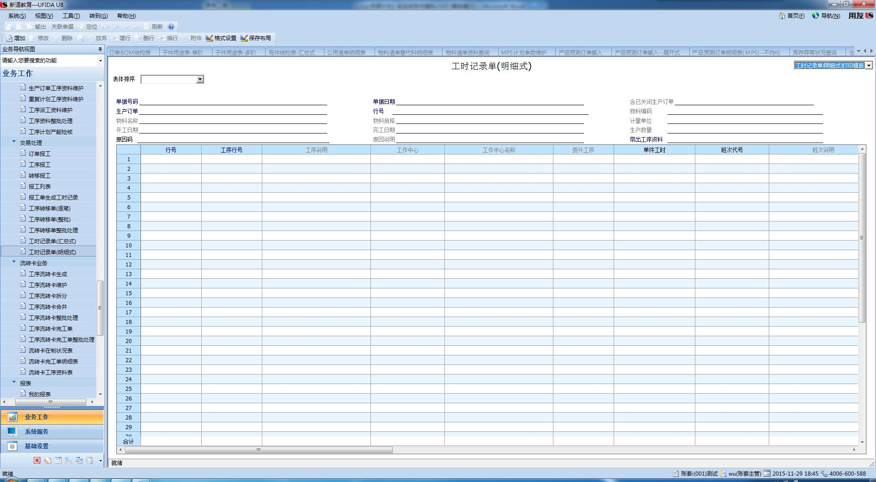
图4-5-2-2 生产工时记录单（明细式）
说明：通过汇总式可以总体了解生产工时的总需要量，通过明细式可以了解局体某一项工时需要的时间，方便优化；具有新增、修改、删除、查询、打印等基本功能。
（6）流转卡业务
①流转卡工序生成
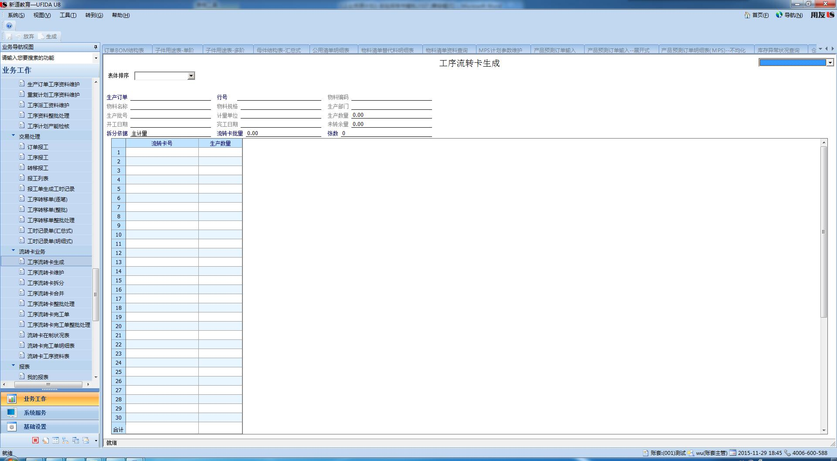
图4-6-1 流转卡工序生成
②工序流转卡批处理
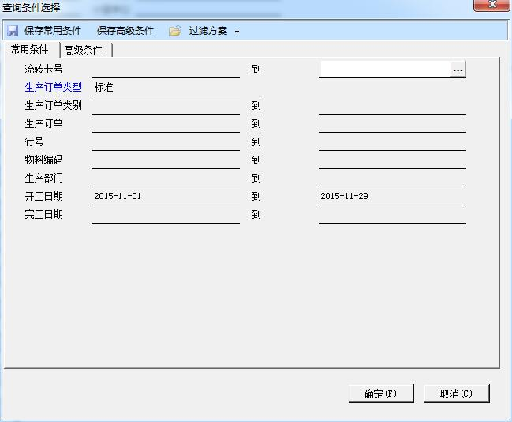
图4-6-1 流转卡批处理
③流转卡维护

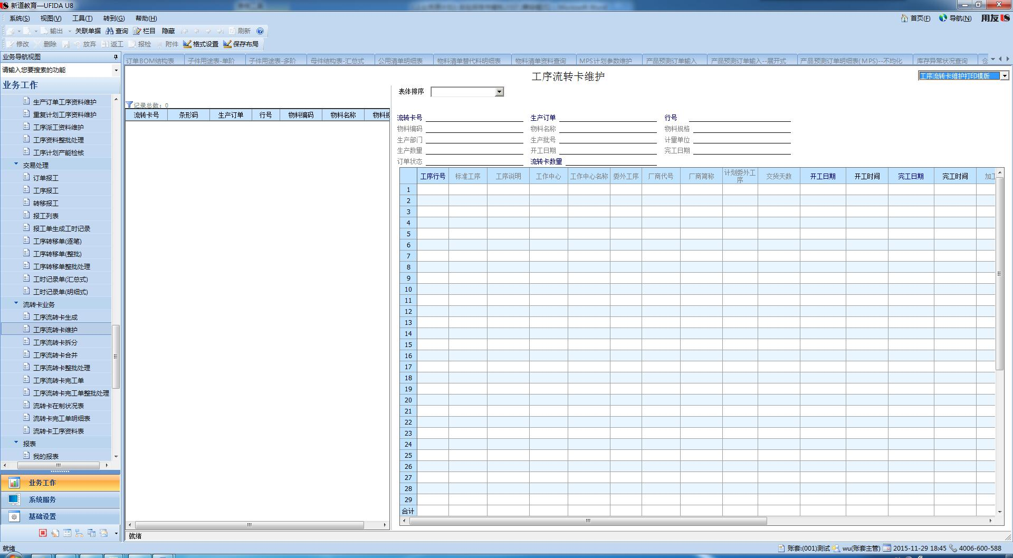
图4-6-3 流转卡维护
④ 流转卡完工
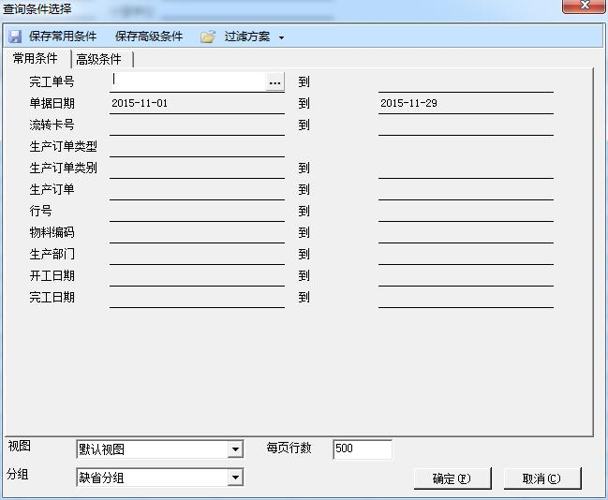
图4-6-4流转卡完工

（7）报表
①资源资料表

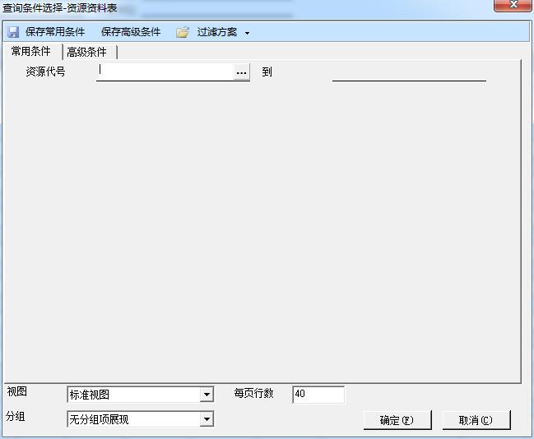
图4-7-1 资料表
根据物料代码和指定的资源代号范围，打印资源资料表。
②标准工序资料表
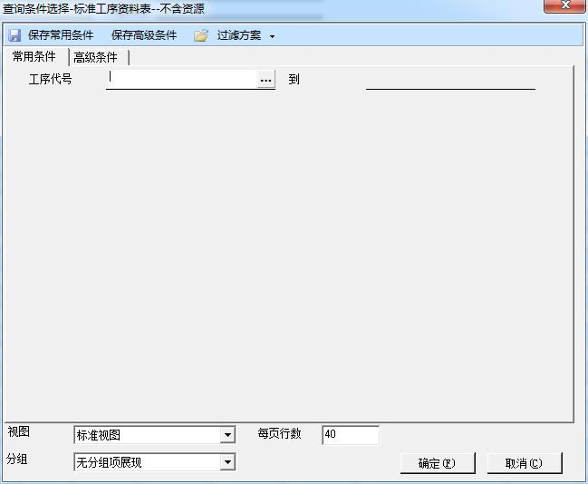
图4-7-1 标准工序资料表

说明：依据标准工序代号范围，打印标准工序资料明细表。
③重复计划工序资料
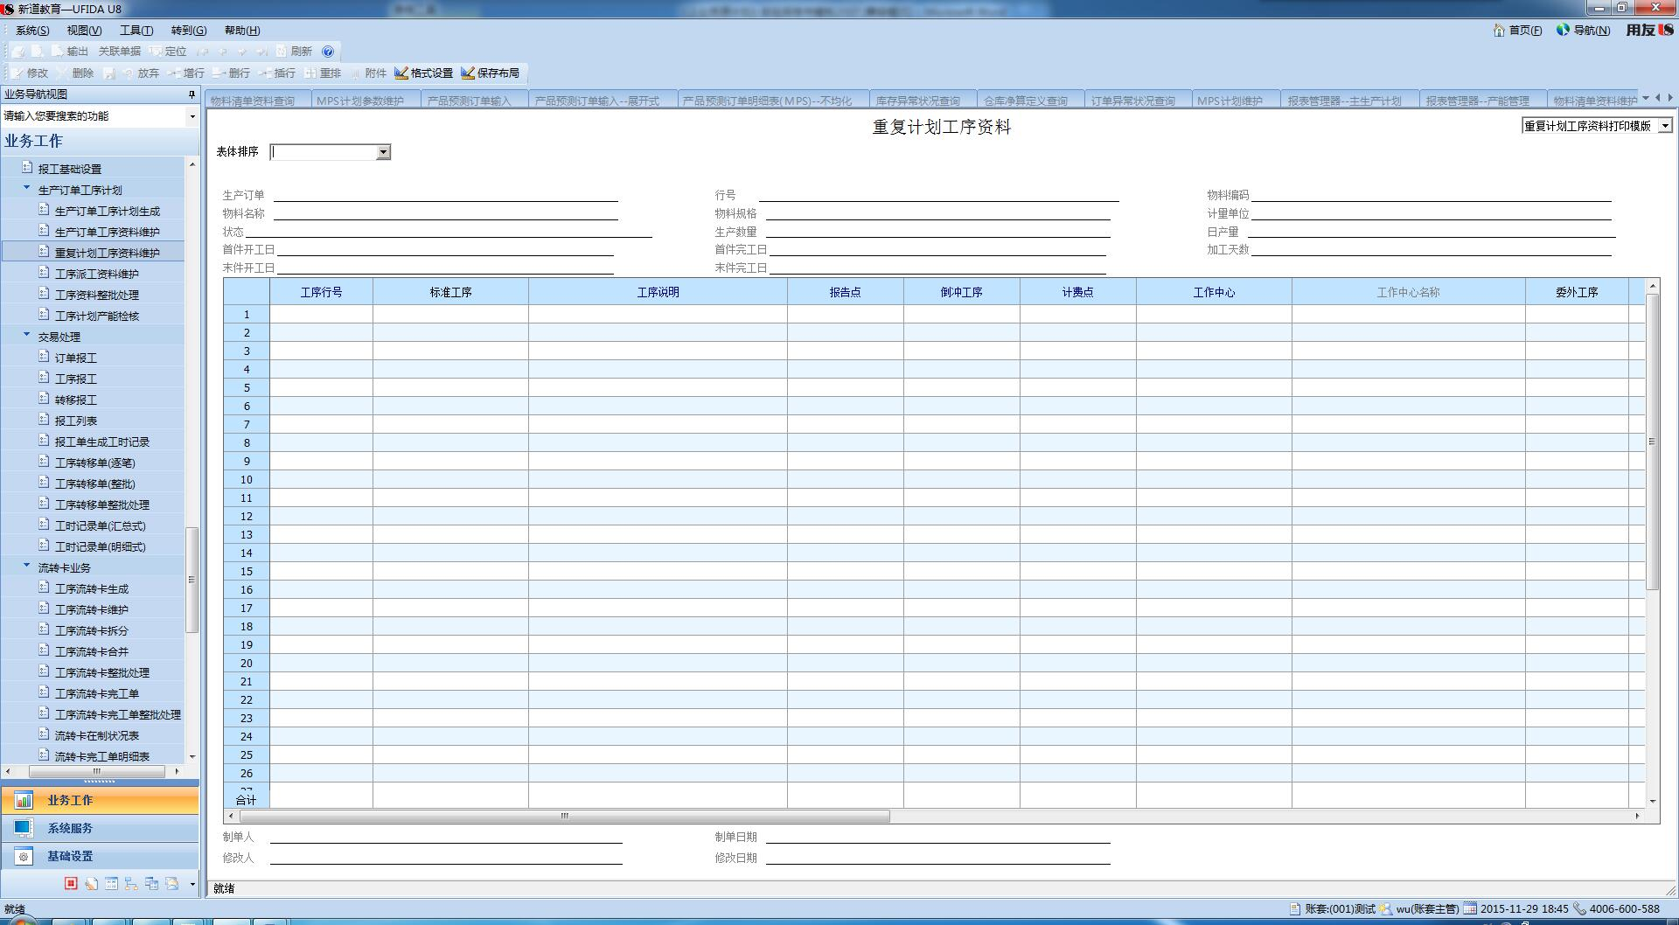
图4-7-2 重复计划资料表

说明：打印重复计划资料表，可以对当前系统，主生产计划的方式进行有效的检查，提高资料的使用率。

第三部分 结果与讨论（可加页）
- 实验结果分析（包括数据处理、实验现象分析、影响因素讨论、综合分析和结论等）
  - 操作环境：用友U8软件
  - 数据来源：用友U8软件
  - 实验报告所用数据：
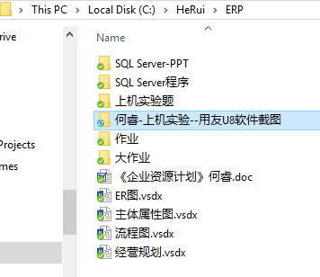
  - 实验现象分析
ERP是一个业务很复杂的系统，想要实现强大的功能，就需要严谨的业务逻辑。结合上学期数字化企业模拟所学的内容，以及上学期课程C#的课程设计体会，对一个复杂的业务从开始到成熟，有着深刻的体会：每个部门内部功能很强大，但是和其他部门协作就有很多问题（就像函数接口不统一导致的不兼容）。在实验的第二大部分中，4大子模块都有自己的产品接口。它们之间通过统一的接口，良好紧密的联系在了一起，让我对系统开发（特别是业务合作，如何加强联系，有了更加深刻的认识），现将总体业务逻辑整理如下：
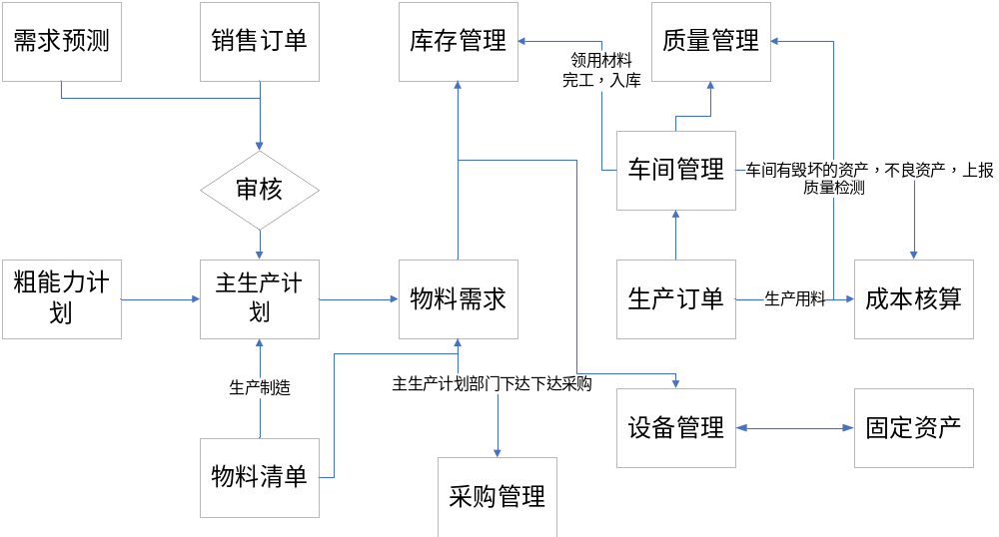
图1-整体结构图
- 小结、建议及体会
通过本学期的上机实验，从一个整体的角度来看待ERP的运营，而不是单独的从一个部门的角度，加深了我对企业各部门合作的理解。
本学期的实验环境为用友U8，借助用友U8对上面提到的4个模块进行了初步的学习。ERP系统是对企业物流，资金流，信息流进行一体化的管理的软件系统，其核心管理思想就是实现对 “供应链” 的管理。用友U8软件的应用目标，最基本的要求是系统能够运行起来，实现集成化应用，建立企业决策完善的数据体系和信息共享机制。做好企业ERP我们就是要把经营管理中的有关各方如供应商、制造工厂、分销商、客户等纳入一个紧密的供应链中，才能幼小地安排企业的产、供、销活动，满足企业利用全社会一切市场资源快速高效地进行生产经营的需求，以期进一步提高效率和市场上获得竞争优势。
借助用友U8软件，我学到的最深的东西就是不同部门之间如何进行合作，进行规范化处理，而不是一盘散沙。纸上得来终觉浅，觉知此时须躬行。上机之前，道理总能够讲的头头是道，单是一旦坐到了电脑前，头脑里还是一片空白。但是通过逐渐地上机练习，动手能力终于有了提升。
ERP它代表着当前在全球范围内运用最广泛、最有效的一种企业管理方法，这个管理方法的理念已经通过计算机软件得到了体现。
简单说来ERP的核心，还是老师上课讲的流程图，如下：
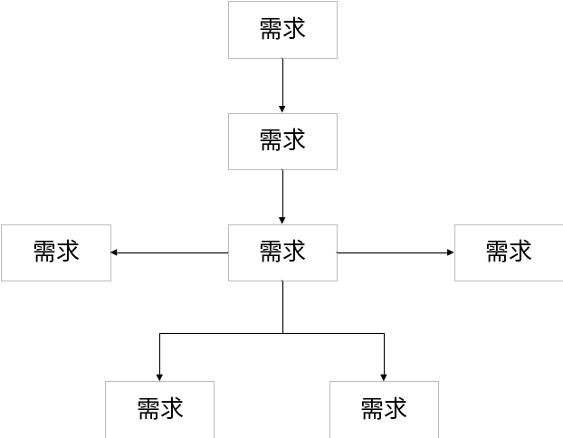
图2-ERP
通过这学期地上机，我对企业高效运营的条件有了更加深刻的理解：
1.先进的管理工具是帮助企业系统解决自身发展中的种种问题的好助手。
2.必须要有充分的数据准备， “进去的是垃圾，出来的也是垃圾” 正说明了不管工具有多们先进，只有拥有能够反映实际情况的数据，才能够得到正确的结果。
3.降低失误率。某一个环节的错误，将导致 “多米诺骨牌效应” 整个系统都会跟着出错，最后只能将系统推到重建。
4.采购的合理化。ERP就是来解决供需不平衡的关系的，这一点涉及到预测。不论是 “移动平均法” 还是 “指数平滑法” ，只有合理的预测，才能够有合理的采购，才能够降低库存，减少成本。
5.企业模拟的流程化。一个企业的各个部门一定不能 “各自为政” ，要相互合作，各部门只有有效合作才能在业务流程和运作上节省时间，缩短交货周期，提高业务效率。
总之，ERP是一个系统，是一个具有总体规划、突出重点、分步实施的功能全面的系统。企业通过ERP系统可以强化精细化管理的能力，可以控制产品质量细节, 解决变动的市场需求与生产均衡之间的矛盾，更能充分利用现有资源去提高工作效率。
第四部分 评分标准（教师可自行设计）及成绩

 | 观测点 | 考核目标 | 权重 | 得分
实验预习 | - 预习报告  - 提问  - 对于设计型实验，着重考查设计方案的科学性、可行性和创新性 | 对实验目的和基本原理的认识程度，对实验方案的设计能力 | 20%
实验过程 | - 是否按时参加实验  - 对实验过程的熟悉程度  - 对基本操作的规范程度  - 对突发事件的应急处理能力  - 实验原始记录的完整程度  - 同学之间的团结协作精神 | 着重考查学生的实验态度、基本操作技能；严谨的治学态度、团结协作精神 | 30%
结果分析 | - 所分析结果是否用原始记录数据  - 计算结果是否正确  - 实验结果分析是否合理  - 对于综合实验，各项内容之间是否有分析、比较与判断等 | 考查学生对实验数据处理和现象分析的能力；对专业知识的综合应用能力；事实求实的精神 | 50%
该项实验报告最终得分

教师签名： 。

